인터넷프로토콜의 유래 (TCP/IP)

목 차

1. internet 정의?

2. Internet 정의?

3. 인터넷의 기원

4. 인터넷 전개의 목적

5. 인터넷 전개의 철학

6. 인터넷의 역사

7. 인터넷 표준화 기구

8. 인터넷 표준화와 RFC (Request for comments)

9. Network Protocol 이란?

10. OSI(Open System Interconnect) 참조 모델?

11. TCP/IP 소개 및 개요

1) 인터네트워킹의 생성

2) TCP/IP의 등장 배경

3) TCP/IP기반의 인터넷 서비스들

12. 참고

1. internet 정의?
특정 프로토콜 (TCP/IP 또는 다른 프로토콜)에 바탕을 둔 소규모로 서로 연결된
네트웍크

2. Internet 정의?
1. 범 세계적으로 깔려있는 네트웍들의 집합
→ 네트워크들의 네트워크

2. TCP/IP를 기반으로 하여 정보를 교환하고, 관리되는 네트워크들의 집합
→ Internet을 사용하고 발전시켜가는 사람들의 공동체
→ Internet을 통해 접근 가능한 자원(resources)들의 집합

3. 인터넷의 기원
* 핵전쟁에 대한 안전을 지키기 위한 효과적인 전산망 개발 계획
( ARPA : advanced research projects agency )
* 1969년에 시작됨.
초기에는 네개의 대학 (UCLA, SRI, Santa Barbara, Utah)에 site를 설치하여 실험

4. 인터넷 전개의 목적
가능한 한 최대한의 사용자들을 연결시키고 상호 통신이 가능하도록 함.

5. 인터넷 전개의 철학
“Be liberal with what you receive, but conservative with what you send”
“Be liberal” : one must always try to understand what the partner meanst,
so that one could at least offer some kind of “default service”
“Be conservative” : one should do one’s best and send only messages that
strictly conforms to the standards

6. 인터넷의 역사
시기 | 설명
70년대 말 | uucp 기반의 usenet인 분산 네트워크
80년대 | 전 미국 대학과 연구소가 연결됨
1983 | Ethernet LAN 개발 (TCP/IP가 공통 프로토콜이 되는데 기여함 )
1986 | NSFNet(National Science Foundation Network) 구축  ( TCP/IP 프로토콜을 사용한 슈퍼 컴퓨터들의 연결 )
1990 | ARPAnet 해체
1994 | WWW (World-Wide Web) 등장
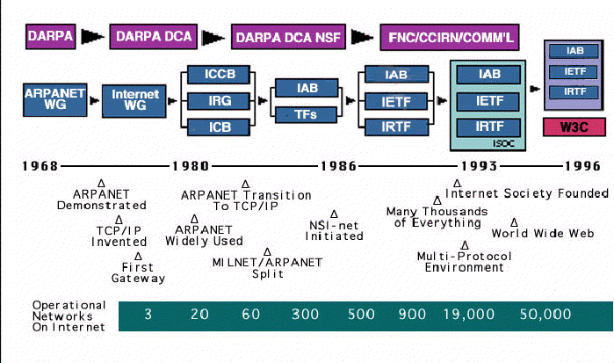
[ 인터넷 역사 ]
7. 인터넷 표준화 기구
1. IAB (Internet Architecture Board)
* 인터넷 구조 발전에 관련된 기술적이고 정책적인 문제를 다루는 위원회.
* 1983년에 설립되어 1992년 ISOC의 산하기구로 편입.
* IETF와 IRTF 두 개의 산하기관이 있다.
IRTF : Internet Research Task Force
IRSG : Internet Research Steering Group
IETF : Internet Engineering Task Force
IESG : Internet Engineering Steering Group
* IETF
- 망설계자, 운영자, 업체 그리고 연구자들에 의해 구성된 대규모의 개방된 기구
- 인터넷과 관련된 중/단기적인 관점의 문제들을 다룸
- 목표는 인터넷의 운영, 관리, 개발을 협의하고 프로토콜과 구조적인 사안들을
분석하는 것
- 프로토콜 표준에 대한 중요한 제안들을 최종적인 확정을 위해 IAB에 제출

* IRTF
- 컴퓨터 통신망에 관한 연구를 촉진하고 새로운 기술을 개발하기 위해
IAB에서 설립한 조직으로, 일반적으로 인터넷에 초점을 둔 컴퓨터 통신망
연구자들의 공동체
- IRTF에 속한 연구그룹들
# Autonomous 통신망 연구 그룹, 사생활 보호 및 보완 연구 그룹, 전자 도서관
연구 그룹, 인터넷 구조 워크샵, 전자
Communities 연구 그룹, 자원탐험 연구 그룹등.

8. 인터넷 표준화와 RFC (Request for comments)
1. 1969년부터 시작하여 일련 번호를 부여한 인터넷과 관련된 노트들로서,
IETF와 IESG에서 정의한 Internet protocol suite에 대한 표준화 문서임.

* 네트워킹 프로토콜, 절차, 프로그램과 정의등에 초점을 맞춘 컴퓨터 통신과
컴퓨팅의 여러 분야를 다룸
* 회의록, 의견(opinion)과 유머들도 포함

2. 현재까지 약 3000개이상의 RFC들이 있음
→ URL : http://www.ietf.org/rfc.html

9. Network Protocol 이란?
* 사전에 정의된 컴퓨터간에 정보를 주고받을 때의 통신 방법에 대한 규칙으로서,
* 컴퓨터 상호간의 접속이나 절단 방식,
통신 방식,
주고받을 자료의 형식,
오류 검출 방식,
코드변환방식,
전송속도
등의 통신을 위한 모든 행위와 관련된 범주가 해당한다.

10. OSI(Open System Interconnect) 참조 모델?
1. 패킷 통신 (packet communication)
* 수많은 시스템들과 통신망들로 구성된 복합적인 상황에 적용되므로,
통신 처리 과정이 대단히 복잡함.
* 정보 전달 과정을 잘게 구분하여 계층화 시킴으로써, 통신 처리 기능들의
개발과 실현이 체계적으로 되고, 복잡성이 감소

2. OSI 참조 모델 (Reference Model)
1980년대 초에 ISO (International Standardization Organization)는 업체들이
네트워크를 구현할 때 참조로 할 네트워크 모델의 필요성을 인식하고
1984년 OSI 참조 모델을 발표

11. TCP/IP 소개 및 개요
1) 인터네트워킹의 생성
컴퓨터에 있어서 데이터 통신은 이미 가장 기본적인 부분의 하나가 되었다.
컴퓨터 사용자들은 전세계에 퍼진 네트워크를 통해 기후 상태나 곡물생산량, 항공편
운행상태와 같은 여러 주제에 관련된 데이터를 수집하고 있고, 전자 메일링 리스트를
사용하여 공동관심사에 대한 정보를 교환하고 있으며, 프로그램들을 서로 교환 하고
있다.

예전의 (그리고 현재의 몇몇) 네트워크들은 몇몇 사용자들에 의해 사용되는 독립적인
형태로 존재했다.
따라서 사용자들은 하드웨어 사양을 자신들이 속해있는 네트워크 사양에 맞추어 설정해
야했다. 더욱이 모든 네트워크 사양을 지원하는 단일 네트워크가 존재하지 않기 때문에
하나의 하드웨어 사양을 이용한 광범위한 네트워크를 만드는 것이 불가능 했다.

지난 15년 동안, 서로 떨어져 있는 각각의 수많은 네트워크들을 연결하여 하나의
네트워크로 연결하여 사용할 수 있도록 해주는 기술이 개발되어져 왔다.

인터네트워킹이라 불리우는 이 기술은 서로 다른 종류의 네트워크를 연결시키고 하나의
통신 기준 집합을 둠으로서 여러 가지의 다양한 하드웨어기술을 다루게 해 주었다.
인터넷 기술은 네트워크 하드웨어의 복잡한 부분은 감추고 컴퓨터들에게 자신이 속한
물리적 네트워크에 관계없이 통신할 수 있도록 한다. 이로 인하여 한 네트워크 상의
호스트에서 사용되는 컴퓨터 서비스들과 그 프로그램들을 멀리 떨어진 다른 네트워크
상의 호스트에서 사용하는 것이 가능해졌다.

2) TCP/IP의 등장배경
미국 정부에서도 인터넷 기술의 중요성과 그 잠재력을 인정하여 많은 기간동안 인터넷을
만들기 위한 기반 연구를 진행해 왔다. ARPA에 의해 주도된 이들 연구는 인터넷 기술의
여러 가지 기반기술과 개념들을 만들고 발전 시켜왔다. 이들 기술들 중에는 컴퓨터들이
서로 통신하는 것에 대한 세밀한 표준도 포함된다.

공식적으로 TCP/IP Internet Protocol Suite라고 불리우고 일반적으로 TCP/IP라고
불리우는 이 표준은 서로 연결된 어떠한 네트워크들의 집합들 사이에서라도 통신
기본 프로토콜로써 사용되어진다.

TCP/IP 기술은 가정과 대학 캠퍼스, 학교, 기업, 그리고 정부 연구기관등이 서로 연결된
전세계적 규모의 인터넷을 구성하는 기반을 만들었다. NSF, DOE, DOD, HHS, NASA 등의
미국 연구 기관들이 인터넷을 창설하는데 참가하였고 자신들의 연구 사이트들을 연결하
는데 TCP/IP를 사용하였다.

ARPA/NSF 인터넷, TCP/IP 인터넷, 글로벌 인터넷으로도 불리우는 인터넷은 전세계의
정보들을 마치 옆방 컴퓨터안의 정보를 검색하는 것과 같이 사용할 수 있는 환경을
만들어 주었다.

3) TCP/IP기반의 인터넷 서비스들
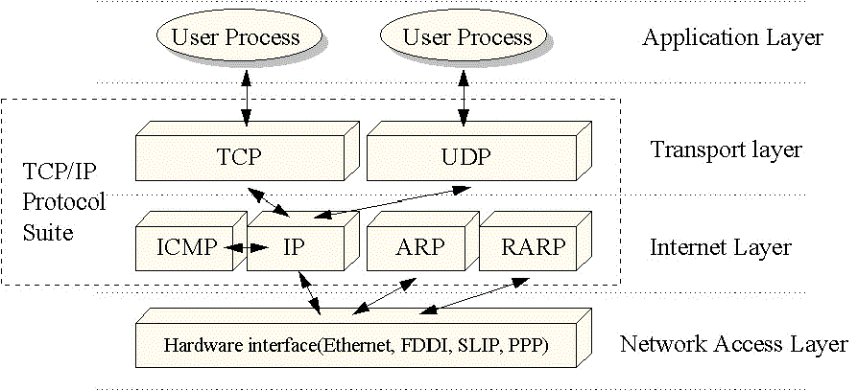[ TCP/IP의 기본 구조1 ]
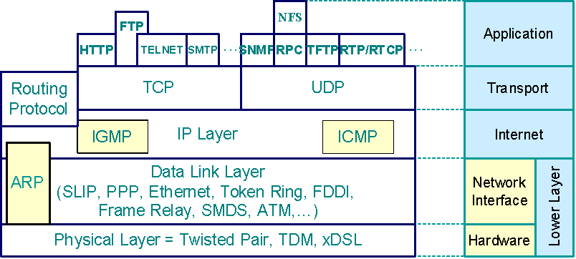
[ TCP/IP의 기본 구조2 ]

12. 참고
http://sookmyung.ac.kr/%7Eimpure9/tcp_ip.htm

http://www.zeropage.org/wiki/TCP_2fIP_20_b3_d7_c6_ae_bf_f6_c5_a9_20_b0_fc_b8_ae_20_2f_20TCP_2fIP_c0_c7_20_b0_b3_bf_e4

http://user.chol.com/%7Efreepis/lan1/lan-wan.htm

http://infocom.yjc.ac.kr/ldyoung/강의록/컴퓨터네트워크/main.htm

http://eunlang.com.ne.kr/it/protocol.htm

http://tec.comtec-it.co.kr/web/main/tech/theory/basic/theory_protocol2_cp_980303/lan-m.html

* 아주대학교 정보통신 대학원 ( 교안 )

